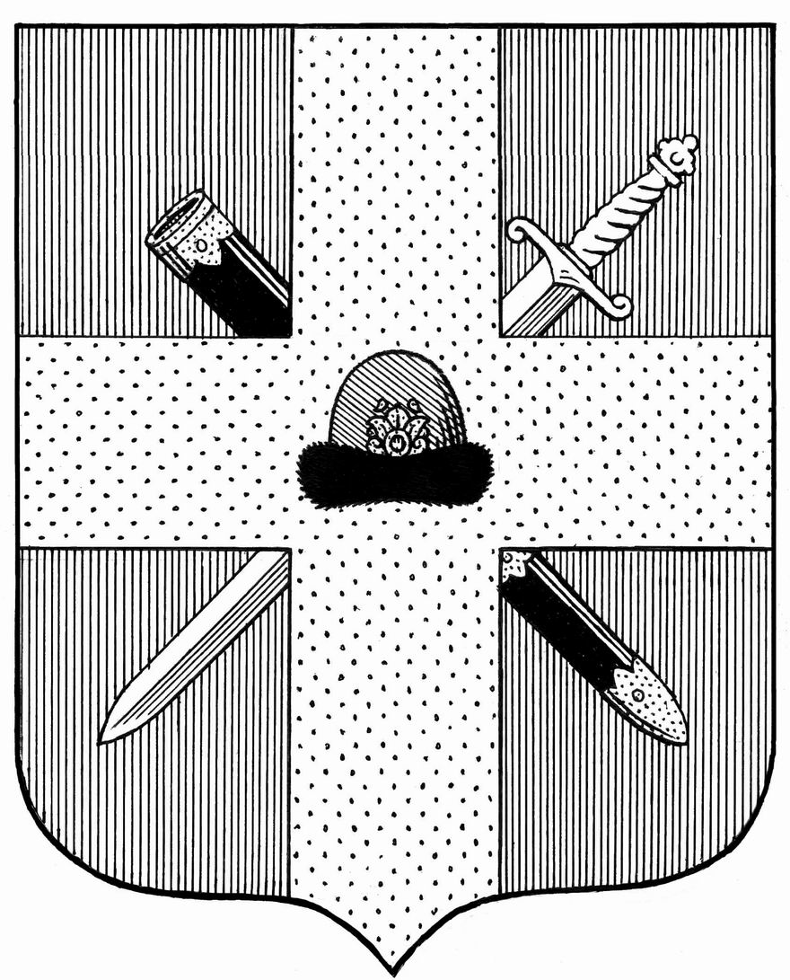

Управление образования и молодежной политики администрации муниципального образования – Спасский муниципальный район Рязанской области
ул. Луначарского, д. 25, г.Спасск-Рязанский, 391050, тел. (49135) 33795, факс 3-36-39,
e-mail: uospassk@mail.ru

09.11.2020 г. № 3440  На № _________ от __________ | Руководителям ОО

Управление образования администрации Спасского района направляет письма Управления Федеральной службы по надзору в сфере защиты прав потребителей и благополучия человека по Рязанской области № 13007-01 от 28.10.2020 года, № 13225-01 от 30.10.2020 года о введении ограничительных мероприятий на территории Рязанской области для сведения и руководства в работе.
Приложение: на 2 л.

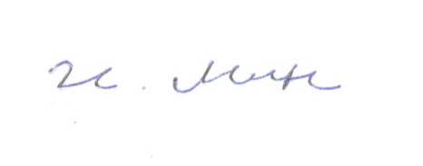
Начальник управления И.Ю. Минин

И.А. Лисакова
3-36-39

